Najprej preveri rešitve vaj iz prejšnjega tedna:
DOLŽINSKE ENOTE IN MERJENJE
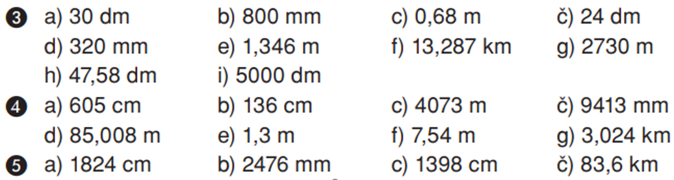

NAVODILO: V zvezek vse, kar NI zapisano z modro. Pomembno je, da vse kar prepišeš, poskušaš razumeti!!!

- URA: MERJENJE OBSEGA
o ….. obseg
Obseg lika je vsota dolžin vseh stranic.
Primer:
Izračunaj obseg danega lika.
To je skica, na kateri so podane dolžine stranic. Za obseg dolžine vseh stranic samo seštejem.
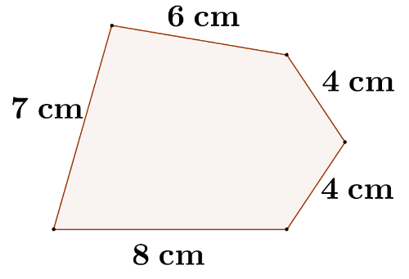
o = 8 + 4 + 4 + 6 + 7
o = 29 cm

VAJA:
Učbenik, stran 143: 8a, 10a, 11

Rešitve:
DOLŽINSKE ENOTE IN MERJENJE
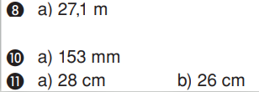

- URA: OBSEG KVADRATA IN PRAVOKOTNIKA
Primeri:
- Izračunaj obseg kvadrata s stranico a = 5 cm.
Obvezno se pri vseh nalogah držimo spodnje oblike reševanja, to pomeni, da pišemo natanko tako, kot je zapisano tu:
Kvadrat
a = 5 cm
o = ?
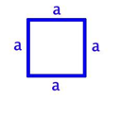
o = a + a + a + a
o = 4 a namesto a vstavim 5 cm
o = 4 5 – enote ne pišem, ampak jo zapišem samo na koncu naloge
o = 20 cm
- Izračunaj obseg pravokotnika s stranico a = 5 cm in b = 11 cm.
Obvezno se pri vseh nalogah držimo spodnje oblike reševanja, to pomeni, da pišemo natanko tako, kot je zapisano tu:
Pravokotnik
a = 5 cm
b= 11 cm
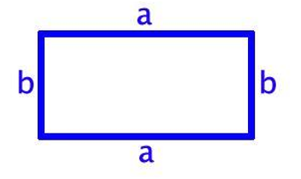
o = ?
o = a + a + b + b
o = 2 a + 2 b namesto a vstavim 5cm, namesto b pa 11cm
o = 2 5 + 2 11
o = 10 + 22
o = 32 cm
- Izračunaj obseg pravokotnika s stranico a = 0,2 cm in b = 2 dm.
Pravokotnik
a = 0,2 cm
b= 2 dm = 20cm najprej pretvorim tako, da imata obe stranici enako enoto
o = ?
o = 2 a + 2 b
o = 2 0,2 + 2 20
o = 0,4 + 40
o = 40,4 cm
VAJA: Učbenik, stran 146 : 1ac, 3ab, 4ab

Rešitve:
DOLŽINSKE ENOTE IN MERJENJE
OBSEG PRAVOKOTNIKA IN KVADRATA

3. URA: VAJA
Preberi in razmisli, kako sta rešena primer 1 in 3 v učbeniku na strani 145
Nato reši naloge na spodaj navedenih spletnih straneh (na teh straneh lahko najdeš tudi dodatno interaktivno razlago. Toplo priporočam tistim, ki česa niso razumeli, saj je vse prikazano zelo nazorno).
https://eucbeniki.sio.si/matematika6/1239/index5.html naloga 4

https://eucbeniki.sio.si/matematika6/1239/index6.html naloge od 5 do 9

